**Уважаемые родители будущих первоклассников!**

Приглашаем Вас **30 ноября 2019 г. в 10.00**

**на День открытых дверей**

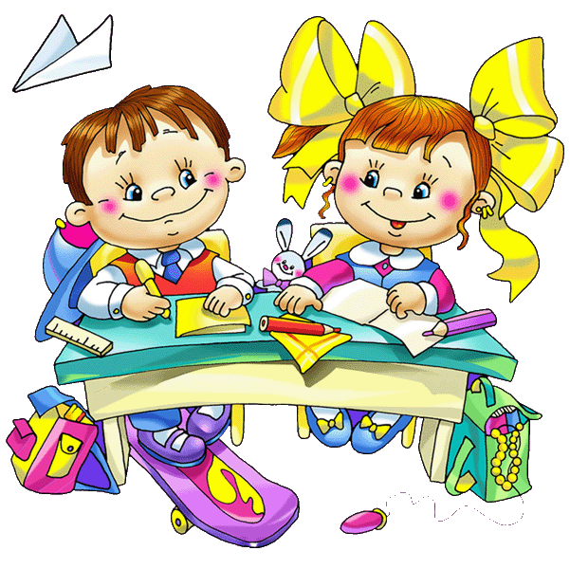

На повестке дня

* организационное собрание по правилам приёма 1 класс 2020-2021 учебного года,
* экскурсия по начальной школе,
* знакомство с образовательными программами,
* информация о педагогах, которые будут работать в 1-х классах

**7 декабря 2019 г.** в 10.00 для Вас будут проводиться консультации

**С 10 по 13 февраля 2020 г.**  пройдёт неделя открытых уроков для родителей будущих первоклассников, посещающих «Школу Развития».

Просим при себе иметь документ, удостоверяющий личность, и бахилы.